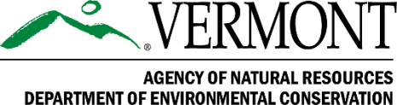

بيان صحفي - مراجع
للنشر الفوري - 13 من يوليو عام 2023

جهة الاتصال الإعلامية:
تيم كروبلي، مدير برنامج تصريف الفيضانات، إدارة الحفاظ على البيئة
5346-249-802، Tim.Cropley@vermont.gov

بيان إدارة الحفاظ على البيئة حول كيفية التخلص من المياه في الطوابق السفلية بأمان
مونتبليير، فيرمونت - تسببت الفيضانات الواسعة النطاق في فيرمونت في امتلاء العديد من الطوابق السفلية بالمياه، وفي بعض الحالات، تسببت في تسريب الزيت من خزانات زيت التدفئة في الطابق السفلي. تقدم إدارة الحفاظ على البيئة (DEC) إرشادات حول الطرق الفعالة لتنظيف الطوابق السفلية.

إذا لم يكن هناك دليل على وجود زيت في الماء - مثل لمعان الزيت (مثل عدم وجود آثار زيتية لامعة تطفو على الماء أو عدم وجود رائحة زيتية) - فقد يتم ضخ المياه للخارج إلى الأرض (وهذه الطريقة المفضلة) أو مصارف مياه الأمطار.

في حالة وجود الزيت أو البترول عائمًا على الماء في الطابق السفلي أو الحاوية، فيرجى الإبلاغ عن هذا الموقف إلى إدارة الحفاظ على البيئة (DEC) على الرقم 5005-641-800 (على مدار الساعة – طوال أيام الأسبوع) أو على رقم 1138-828-802 (خلال أيام العمل).

يمكن أن تقدم إدارة الحفاظ على البيئة (DEC) يد العون إلى المقاولين المباشرين للمساعدة في عملية الضخ لخارج المباني. سيقوم المقاولون بضخ المياه خارج الطابق السفلي بحيث ستبدأ عملية الضخ من أعلى سطح السائل لجمع أي زيت عائم أولاً. (من المحتمل أن يؤدي ضخ السائل للخارج من مستوى الأرض أو تحت سطح السائل إلى تغطية الزيت العائم لكل شيء في الطابق السفلي مما يجعل عملية التنظيف أكثر أهمية.)

بمجرد إزالة أي زيت من الماء أو إذا لم يكن هناك دليل على وجود زيت أو وجود طبقة لامعه لأي زيت يطفو على الماء، فقد يتم ضخه للخارج إلى الأرض.

يجب ضخ الطوابق السفلية التي يمتزج فيها المياه مع الزيت فقط إلى سطح الأرض بالخارج بعد التشاور مع إدارة الحفاظ على البيئة (DEC).

في حالة عدم توفر المقاولين أو شاحنات التفريغ لإزالة الزيت من مياه الطابق السفلي أولاً. ستقدم إدارة الحفاظ على البيئة (DEC) لك يد العون لتقديم إرشادات حول كيفية ضخ المياه من الأعلى إلى الأسفل لضمان إزالة الزيت أولاً متبوعًا بالماء فقط.

للحصول على المزيد من المعلومات حول موارد التعافي من الفيضانات من وكالة الموارد الطبيعية، أو إدارة الحفاظ على البيئة، أو إدارة الأسماك والحياة البرية، أو إدارة الغابات والمتنزهات والترفيه، تفضل بزيارة https://ANR.Vermont.gov/Flood.

###

إشعار عدم التمييز:
تدير وكالة فيرمونت للموارد الطبيعية (ANR) برامجها وخدماتها وأنشطتها دون تمييز على أساس العرق أو الدين أو العقيدة أو اللون أو الأصل القومي (بما في ذلك الأشخاص ممن لديهم قدرة محدودة على التحدث باللغة الإنجليزية) أو النسب أو محل الميلاد أو الإعاقة أو العمر أو الحالة الاجتماعية أو الجنس أو التوجه الجنسي أو الهوية الجنسية أو الرضاعة الطبيعية (الأم والطفل).

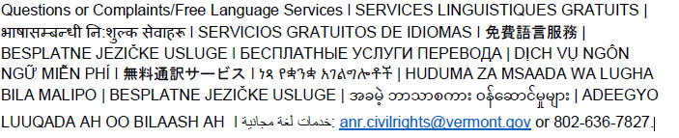
إشعار الوصول إلى اللغة:

